电子信息学院

实验报告书

课程名： IOS软件开发

题 目： 选择结构、循环结构

类 别： 【自主设计】

姓 名：

评语：

实验态度：认真（）一般（）差（）

实验结果：正确（）部分正确（）错（）

实验理论：掌握（）熟悉（）了解（）

操作技能：强（）一般（）差（）

实验报告：好（）一般（）差（）

成绩： 指导教师：李宇佳

批阅时间：2017年 月 日

## 1实验目的

(1).掌握选择结构switch语句；

(2).掌握循环结构while语句、do…while语句、for语句、。

## 2.实验内容；

(1).通过使用switch语句，来实现输出变量a中的值；

(2).通过使用while语句，求出1~100的和，并输出；

(3).通过使用do…while语句，求出1~100的和，并输出；

(4).通过使用for语句，求出1~100的和，并输出。

## 3.实验步骤

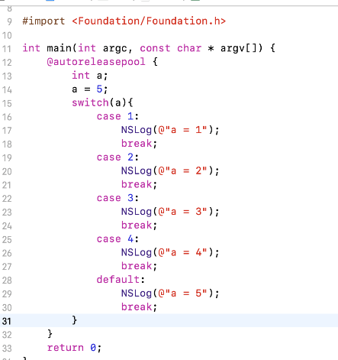

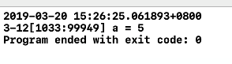

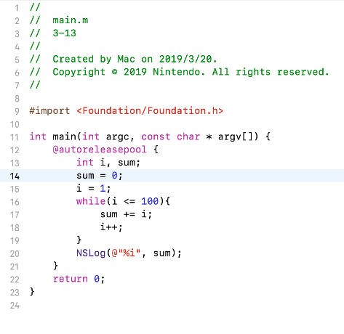

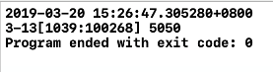

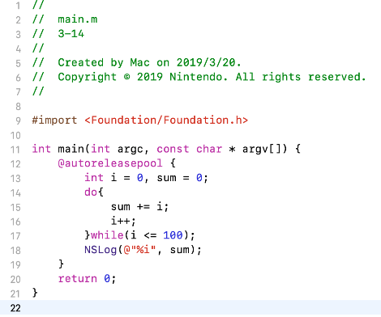

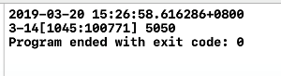

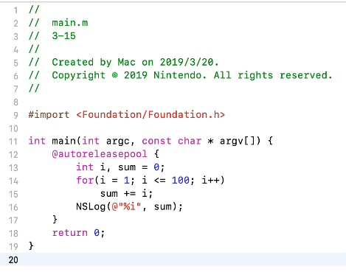

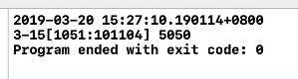

4．实验体会

本次试验复习了选择结构与循环结构，熟悉了Object-C的语法。